
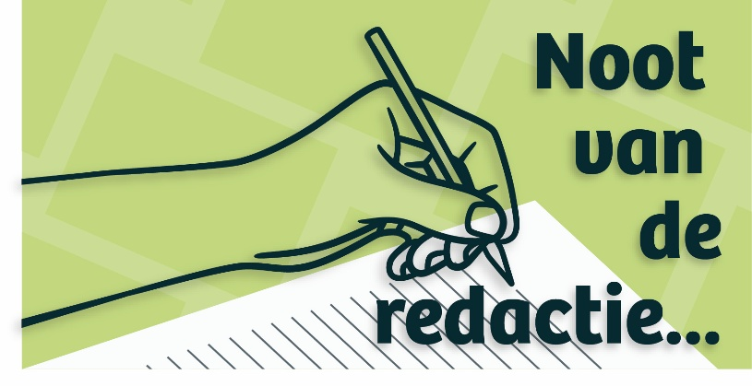
Er is nog steeds geen nieuwe voorzitter. Helaas heeft niemand zich nog aangemeld. Dus hierbij nogmaals de oproep ‘meld je aan’! Er is ook nog een vacature voor een bestuurslid of 2e voorzitter. Het huidige bestuur kan niet op 3 mensen draaien.
Hierbij geen stukje van een voorzitter dus, maar van de redactie.
We hebben dit voorjaar en zomer te maken met extreme omstandigheden wat het weer betreft.
Hoge temperaturen en heftige onweersbuien. De erge hitte is voor veel mensen, en zeker de ouderen, een probleem. De hittegolf van 18 tot en met 29 juni was met een hittegolfgetal van 63,3 de zesde zwaarste sinds 1901 en ongewoon vroeg in het seizoen. Uit de eerste schatting van de sterftecijfers in de week van 22-28 juni komt naar voren dat er ongeveer 480 sterfgevallen meer zijn dan verwacht. De geschatte verhoogde sterfte betrof vooral personen van 80 jaar en ouder. Ook kan men te maken krijgen met een hitteberoerte. Een hitteberoerte is een ernstige medische noodsituatie waarbij het lichaam de temperatuur niet meer kan reguleren, waardoor hersenen en organen schade kunnen oplopen. Een hitteberoerte ontstaat wanneer de lichaams- temperatuur boven de 40 graden Celsius stijgt en het lichaam niet meer in staat is zichzelf af te koelen. Dit kan gebeuren door langdurige blootstelling aan extreme hitte of door zware lichamelijke inspanning in warme, vochtige omstandigheden. Het interne hitteregulatiesysteem raakt overbelast, waardoor de hersenen en andere organen beschadigd kunnen raken. Bij een hitteberoerte treden altijd neurologische symptomen op, zoals verwardheid, coördinatieverlies of bewustzijnsverlies, wat het onderscheidt van een zonnesteek of hitte-uitputting .

De meeste mensen zijn wel bang bij onweer. De bliksem is het gevaar. Toch leveren de harde donderslagen de meeste schrik. De donderdag is vernoemd naar de Germaanse god Donar, die het liet donderen door zijn strijdhamer vanuit de hemel naar beneden te gooien. De bijbel spreekt andere taal. God, de HEERE laat het donderen (Ps.29:3).
Een donderslag ontstaat doordat de lucht rondom een bliksemschicht plotseling sterk wordt verwarmd en daardoor snel uitzet. Deze uitzetting veroorzaakt een geluidsgolf. Donderslagen klinken ook in 1 Sam.7. God strijdt voor Zijn volk in de oorlog tegen de Filistijnen. Het brengt de Filistijnen in verwarring. God maakt wel meer gebruik van natuurverschijnselen als wapeninzet. Bliksem(2Sam.:22:15), hagel(Jozua 10:11-14),duisternis(Jozua 24:7) of sterren(Richt. 5:20). Als we de donder horen rollen worden we geconfronteerd met de macht van de Majesteit van God. Als kind van God hoef je niet bang te zijn voor de donderslagen, maar mag je in diep ontzag je verheugen in de grootheid van je God!

Verslag ledenmiddag 20 mei 2026
Op deze middag, die geopend werd met een korte meditatie van Evelien, werd afscheid genomen van onze gastvouw Alie Agema. Zij werd bedankt met een mooie bos bloemen. Ook was het de bedoeling afscheid te nemen van onze voorzitter Jacob Serier. Helaas door zijn ziekte was het niet mogelijk voor hem om aanwezig te zijn. Hopelijk als hij zich wat beter mag voelen kan dit op een later tijdstip alsnog gebeuren. Wij wensen hem veel sterkte en bidden om herstel.
De middag werd vervolgd met een film over het leven in de Serengetiwoestijn. De film was ondertiteld en werd muzikaal ondersteund door Wim Gijsendorffer op 2 elektrische piano’s.
Na afloop werden we nog voorzien van een hapje en drankje als afsluiting van het seizoen.
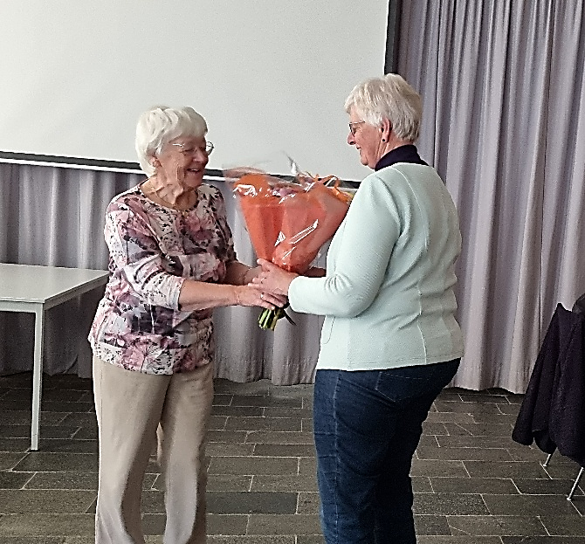
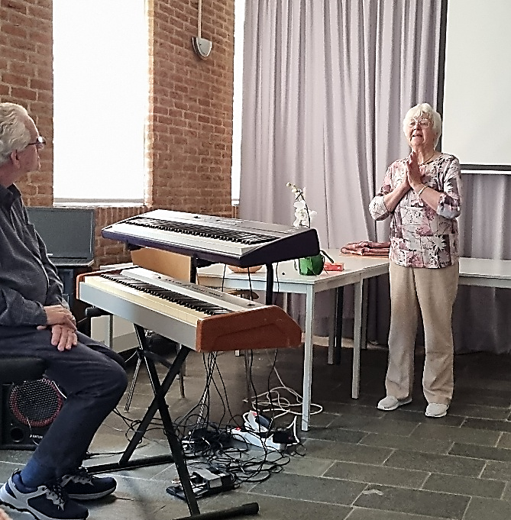

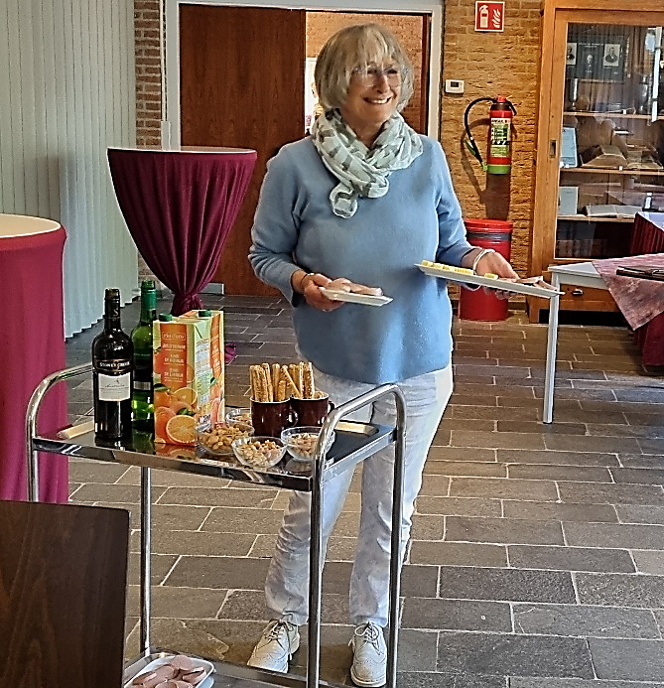

Uitnodiging ledenmiddag 16 september 2026
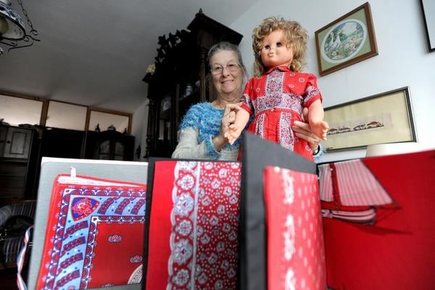
We openen het seizoen met een ledenmiddag op woensdag 16 september met een lezing over ‘Rode Zakdoeken van Sara Kalis’. Tijdens deze presentatie worden verschillende zakdoeken getoond, er komt ook een kleine modeshow van zakdoeken. Door de jaren heen heeft de boerenzakdoek veranderingen gekend en hij is gebruikt in reclame en/of bij protesten. Heeft u zelf een bijzondere zakdoek, breng deze dan zeker mee! Vanuit Woerden komen enkele dames voor het maken van foto’s enz. voor plaatsing in de Ouderenwijzer. Het lijkt een hele leuke middag te worden en wij hopen dan ook op een goede opkomst. Neem een gast mee.
De middag begint om 14.00 uur. Het Octaaf is open om 13.30 uur.
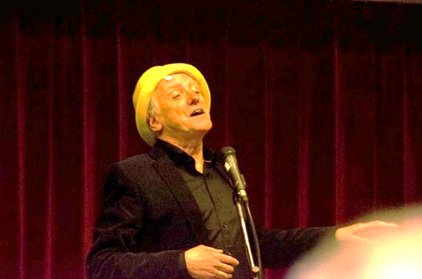
Op woensdag 21 oktober worden wij weer verrast met een optreden van de cabaretier Jos Thomasse over Kaaskoppen en Boerenjongens.
We kennen hem nog van zijn conference ‘Zoete Koek’
In Kaaskoppen en Boerenjongens staan namen van mensen en dingen, namen uit het verleden, bijnamen, spotnamen en namen die je hoogacht centraal. En namen die volgens sommigen niet meer mogen maar waarover we het wel gaan hebben. Alles met het oog op de taal natuurlijk, zeg maar met een vette knipoog.
De middag begint om14.00 uur en Het Octaaf is open om 13.30 uur.

Weetjes

De nieuwe afdelingswebsite van de anbo-pcob is in de lucht.
Om onze afdelingspagina te bekijken gaat u naar anbo-pcob.nl/afdelingen/hoorn. Onze webmaster is Johan Agema

In de hal van de kerk staat een boekenkast. Hieruit kunt u boeken lenen, maar ook boeken, die u niet meer wilt, achterlaten.
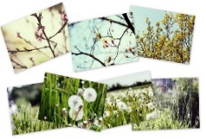
Mw. Ouwens kan uw oude zelfgemaakte kaarten goed gebruiken. U kunt ze meenemen naar de PCOB middag of haar bellen tel.: 0229 216901 (Geen kerstkaarten!)

Als u ondersteuning nodig hebt in de huishouding, kunt u dit aanvragen op de website
1. Hoorn of telnr.: 0229 252200. Van maandag tot vrijdag tussen 9.00 en 17.00.uur.
Ook kunt u hier de regio taxi aanvragen, die gaat van deur tot deur.
Hebt u vragen of zorg nodig dan kunt u bellen naar het nummer 088 2068910 van de Omring.
Bij Buurtzorg kunt u ook terecht voor vragen en zorg. Dit is tel.nr.: 06 22331830.

Er bestaat ook een autodienst in Hoorn.
Die brengt u van deur tot deur waar u ook heen wilt.
U hoeft niet lang te wachten zoals soms bij de regio taxi.
Is iets duurder. Voor meer informatie telnr.: 088 0075136.


Op de website van Alleszelf.nl vindt u o.a.de volgende onderwerpen:
Professioneel muren afwerken: wat is de juiste aanpak en verf?
Waarom verbonden blijven zo belangrijk is voor ouderen.
Zelf blijven douchen met aandacht voor huid en veiligheid.

Spellenmiddag
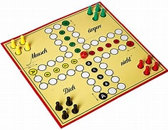
Waar: In Het Octaaf.
Wanneer: De eerste en derde maandagmiddag van de maand.
Tijd: 14.00 uur tot 16.00 uur.
Kosten: Geen.
Als u graag een spelletje speelt bent u van harte welkom. Gerrie, Thea en Rikkie

Ken uw stad
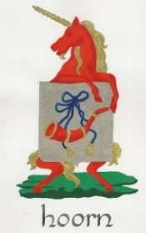
1.)Hoe zijn de 3 jongens, Rolf, Padde en Hajo beter bekend?
2.)Wat is de naam van de typisch Westfriese jenever?
3.)Wiens lijfspreuk begon met de woorden “dispereert niet”?
4.)Werd het standbeeld van J.P. Coen in 1893, 1903 of 1936 onthuld?
5.)Waarom staat er op het Hoornse wapenschild een hoorn van een stier afgebeeld?
(De antwoorden vindt u onderaan.)

Nieuwe leden
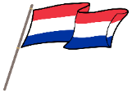
Mw. G. Schilstra-Sijtsma
Dhr. L. Goutier

In memoriam

16-09-1944 01-05-2026
Mw. M. van der Horst

03-12-1935 24-05-2026
Mw. A. Keesman-Schoon

Onze gedachten gaan uit naar de nabestaanden.

Woord ter bemoediging

Jesaja 46:4

Tot uw ouderdom toe zal Ik Dezelfde zijn,
ja, tot uw grijsheid toe zal Ík u dragen;
Ík heb het gedaan en Ík zal u opnemen,
Ík zal dragen en redden.

Even (glim)lachen
Tongbrekers

Jeukt jouw jeukerige neus ook zo als mijn jeukerige neus jeukt?

Frans’’, zei Frans tegen Frans in het Frans”: “Is Frans, in het Frans ook Frans?” “Nee, zei Frans in het Frans tegen Frans: “Frans in het Frans is …François”.

De drukke drukker leeft in droeve druk; viel ’t drukken hem maar wat minder druk, dan leefde de drukke drukker niet in droeve druk

Agenda

02-09 2026: Fietstocht
16-09-2026: Mw. Sara Kalis over rode zakdoeken
21-10-2026: Cabaretier Jos Thomasse
18-11-2026: nog niet bekend
16-12-2026: Kerstmiddag

Het e-mailadres van de redactie van de nieuwsbrief is: losperrosbufos@ziggo.nl
Rijbewijskeuring 75+
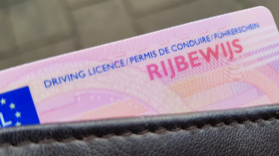
Dr. P.J. Oud
Draafsingel 56
1623LC te Hoorn
Tel. nr. 0229 213230
Wat is nodig voor de keuring om mee te nemen:
● cbr keuringsformulier waarop de ZD code is vermeld.
● een kleine hoeveelheid urine.
● een bril als u brildragend bent tijdens autorijden.
● Medicijnlijst.
● Identiteitsbewijs: rijbewijs.
Standaardtarief keuringskosten inclusief btw € 50,=

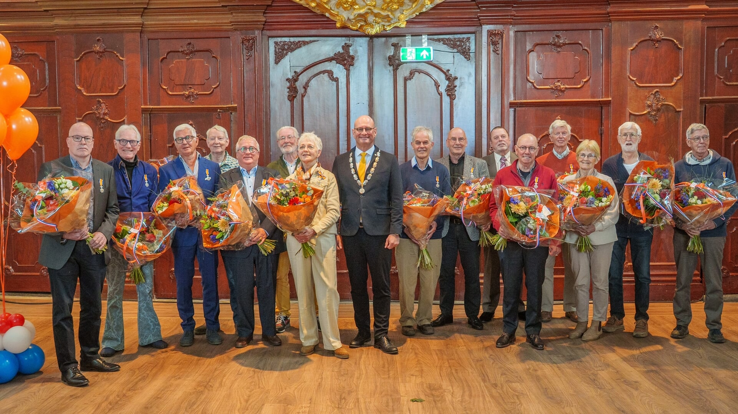
Lintjesuitreiking
Vijftien inwoners van de gemeente Hoorn zijn vrijdag 24 april onderscheiden met een Koninklijke onderscheiding tijdens de jaarlijkse Lintjesregen. De uitreiking vond plaats in de Oosterkerk.
Het echtpaar Kostelijk(Rikkie en Kees) bij de meesten wel bekend, kreeg ook een lintje opgespeld door burgemeester Jan Nieuwenburg. Zij mogen zich lid in de orde van Oranje Nassau noemen. Rikkie is een aantal jaren onze voorzitter geweest en regelt ook al jaren de spellenmiddagen in de kerk met Gerrie en Thea. Namens ons allen allebei heel hartelijk gefeliciteerd en wel verdiend.
Annulering middagbijeenkomst Alzheimer Café Hoorn

Op woensdag 19 augustus a.s. wordt de middagbijeenkomst (!) van het Alzheimer Café Hoorn geannuleerd onder andere wegens onvoldoende bereikbaarheid.

Alzheimer Café Hoorn is onderdeel van Alzheimer Nederland en wordt georganiseerd in samenwerking met Omring, Martha Flora Hoorn en Geriant West-Friesland.
Heb jij dementie van dichtbij meegemaakt? Zet jouw kennis en ervaring om in actie als vrijwilliger bij Alzheimer Nederland. Kijk op Alzheimer Café Hoorn | Alzheimer Nederland

Autodienst Hoorn door WonenPlus en SYLTA

Voor senioren of mensen met een beperking die niet meer met het openbaar vervoer kunnen reizen.
Is reizen met een eigen auto of het openbaar vervoer voor u als inwoner van Blokker/Hoorn/Zwaag lastig? Dan brengen vrijwilligers u graag met hun eigen auto waar u naar toe wilt. U betaalt hiervoor een vergoeding. De Autodienst rijdt op werkdagen tussen 8.30 en 18.00 uur. (niet op feestdagen of heel slecht weer) U kunt een rollator of hulpmiddel meenemen. Helaas geen rolstoel.
Het lidmaatschap kost 9 euro per jaar en een kleine vergoeding per rit, die u aan de chauffeur betaalt. Deze prijzen kunnen veranderen gezien de huidige brandstofprijzen.
Enkele rit binnen de gemeente: € 3,-. Retourrit binnen de gemeente € 6,-.Omrijden of extra stop per rit €1,50. Een lid meenemen vanaf hetzelfde adres is gratis. Een niet-lid meenemen vanaf hetzelfde adres € 1,50. Parkeerkosten voor eigen rekening. Ritten buiten de gemeente: starttarief € 3,-, daarna per kilometer € 0,33. Wachten op de plaats van bestemming: € 3,50 (maximaal € 10,-).
Reserveren: Bellen tussen 9.30 en 12.30 op werkdagen, minimaal één werkdag en maximaal twee weken van te voren. Telefoonnummer: 088-0075136. U rekent de kosten contant af met de chauffeur, hij/zij staat op de afgesproken tijd voor u klaar en brengt u naar de afspraak.

Gebundeld.
Vanaf 1 januari 2026 zijn de organisaties MEE & de Wering én Groeimee verder gegaan onder de naam SYLTA. Deze nieuwe naam symboliseert verbinding en warmte. Zij onderstrepen de ambitie om er te zijn voor iedereen die ondersteuning nodig heeft bij het dagelijks leven, moeilijke momenten of belangrijke keuzes. De naamsverandering volgt op de fusie en in de afgelopen periode is gewerkt aan een toekomstbestendige koers. Met de nieuwe naam en de indeling in twee divisies: jeugd en volwassenen kan Sylta en stakeholders beter bedienen. Dit zorgt voor kortere lijnen, meer samenhang in de ondersteuning en een organisatie die klaar is voor de uitdagingen in de komende jaren. Contact: SYLTA Hoofdkantoor, Hertog Aalbrechtweg 18, 1823 DL Alkmaar. Tel.nr.: 088-0075000. www.sylta.nl;
e-mail: https://www.sylta.nl/contactformulier/;

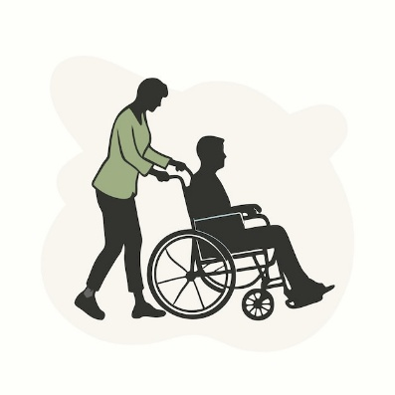
Bent u een mantelzorger?
Zorgt u langdurig voor een partner, ouder, kind of andere naaste? Dan kan een gemeente, woningcorporatie of uw thuishulporganisatie soms vragen om een mantelzorgverklaring. Dit is een brief waarin staat dat u mantelzorger bent voor een familielid, vriend of bekende. Velen denken dat daar een officieel document voor bestaat, maar dat is niet zo. Toch kan het nodig zijn om een bewijsstuk te hebben dat u mantelzorger bent. De organisatie die om de verklaring vraagt wil daarmee controleren of u daadwerkelijk mantelzorger bent. Bijvoorbeeld voor:
Een parkeervergunning voor mantelzorgers, een mantelzorgwoning, medehuurder schap, urgentie voor een woning.
D.m.v. onderstaande adviezen kunt u bewijzen dat u mantelzorger bent.
1. Neem contact op met de organisatie die om een verklaring vraagt. Leg uit dat huisartsen geen mantelzorgverklaring meer mogen afgeven. Volgens artsenorganisatie KNMG (Koninklijke Nederlandse Maatschappij tot bevordering van de Geneeskunde) mag sinds 2021 alleen een onafhankelijke arts een geneeskundige verklaring afgeven.
2. U kunt zelf een verklaring schrijven waarin u uitlegt voor wie u zorgt, welke hulp u geeft en hoeveel tijd dat kost.
3. In sommige gevallen kunt u ook andere documenten gebruiken als bewijs van mantelzorg, bijv. de indicatiebrief voor thuiszorg of dagbesteding. Kopie medisch dossier van uw naaste.
INFO: mantelzorglijn@mantelzorg.nl; www.mantelzorg.nl, tel.nr.: 030-7606055 op werkdagen. Sylta, voorheen MEE & de Wering (Wonen Plus) Lepelaar 2A, 1628 CZ Hoorn,
tel.nr.: 088-0075000, info@sylta.nl; kan met u in gesprek gaan over de zorg die u geeft en kijken naar mogelijkheden om de mantelzorg minder intensief te maken.
Gem. Hoorn, stadhuis, Nieuwe Steen 1, 1625 HV Hoorn, afd. mantelzorg. Tel. nr.: 0229 – 252200 op werkdagen van 9-17 uur. www.hoorn.nl;


Moet ik een WhatsApp-gebruikersnaam instellen?
Niet iedereen wil zijn telefoonnummer delen. Kies een gebruikersnaam in WhatsApp zodat je nummer verborgen blijft.
Waarom een gebruikersnaam?
In WhatsApp kun je een gebruikersnaam kiezen, maar dit is niet verplicht. Een gebruikersnaam geeft meer privacy want je telefoonnummer is afgeschermd. Je kiest zelf een unieke naam, bijvoorbeeld '@tuinliefhebber'. Mensen die deze naam weten, kunnen jou een bericht sturen. Dat is fijn als je bijvoorbeeld iets tweedehands (ver)koopt. Of als iemand je aan een groepsapp wil toevoegen. Zo hoef je dus niet je telefoonnummer met onbekenden te delen. Je kunt ook een pincode instellen die hoort bij je gebruikersnaam. Als iemand je een bericht wil sturen, moeten ze eerst deze pincode invullen. Dit kan nog niet, maar later dit jaar wel.
De gebruikersnaam is iets anders dan de profielnaam in WhatsApp. Deze stel je zelf in bij het installeren van WhatsApp. Die naam is niet uniek. De gebruikersnaam is dat wel. Niemand kan dezelfde naam gebruiken.
Welke naam moet je kiezen?
Als je voor privacy gaat, vul dan níet je voor- en achternaam in als gebruikersnaam. Dat zorgt niet voor meer privacy. Kies ook niet dezelfde naam als je op Instagram en/of Facebook gebruikt. Dat maakt het makkelijk om profielen aan elkaar te koppelen en dus meer informatie over jou te verzamelen. Dit kan zorgen voor meer geloofwaardige phishing en gepersonaliseerde reclames. Houd de naam wel een beetje kort. Dat is fijn voor (nieuwe) mensen die jouw naam moeten invullen om je toe te voegen op WhatsApp.
Meer phishing door gebruikersnamen?
De gebruikersnaam is bedoeld voor meer privacy. Alleen qua (on)veiligheid verandert er niets. Oplichters kunnen een gebruikersnaam nemen die lijkt op de naam van bijvoorbeeld een bedrijf en berichten sturen om geld of persoonlijke informatie buit te maken. Net zoals ze dat met nepmails doen.
Wel houdt Meta bepaalde namen vast. Denk aan namen van bekende mensen, overheidsinstanties en namen die daarop lijken, zodat oplichters die niet kunnen aanvragen. Toch is het verstandig om altijd goed op te passen voor oplichting via WhatsApp.
Reserveer jouw gebruikersnaam (Android).
Nu is in WhatsApp alleen nog een gebruikersnaam te reserveren. Die kun je pas later gebruiken. Staat er een melding over bovenin WhatsApp? Tik daar dan op. Of reserveer zo een gebruikersnaam:
Tik de app WhatsApp.
Tik onderaan op het tabblad Chats.
Tik op het icoon van drie puntjes.
Tik op Instellingen.
Tik op Account.
Tik op Gebruikersnaam.
Tik op Gebruikersnaam maken.
Typ de naam die je als gebruikersnaam hebt bedacht. Is de naam al bezet, dan komt de melding 'de gebruikersnaam is niet beschikbaar' in beeld. Verander de naam. Voeg er bijvoorbeeld iets aan toe of verzin iets anders.
Tik op Opslaan.
Reserveer jouw gebruikersnaam (iPhone).
Nu is in WhatsApp alleen nog een gebruikersnaam te reserveren. Die kun je pas later gebruiken. Staat er een melding over bovenin WhatsApp? Tik daar dan op. Of reserveer zo een gebruikersnaam:
Tik de app WhatsApp.
Tik onderaan op het tabblad Jij.
Tik op Account.
Tik op Gebruikersnaam.
Tik op Maak gebruikersnaam.
Typ de naam die je als gebruikersnaam hebt bedacht. Is de naam al bezet, dan komt de melding 'de gebruikersnaam is niet beschikbaar' in beeld. Verander de naam. Voeg er bijvoorbeeld iets aan toe of verzin iets anders.
Tik op Sla op.
Info: Seniorweb

OV pay
OVpay is het nieuwe systeem voor in- en uitchecken in het openbaar vervoer in Nederland, waarmee je kunt reizen met een OV-pas, betaalpas, creditcard, smartphone of smartwatch.
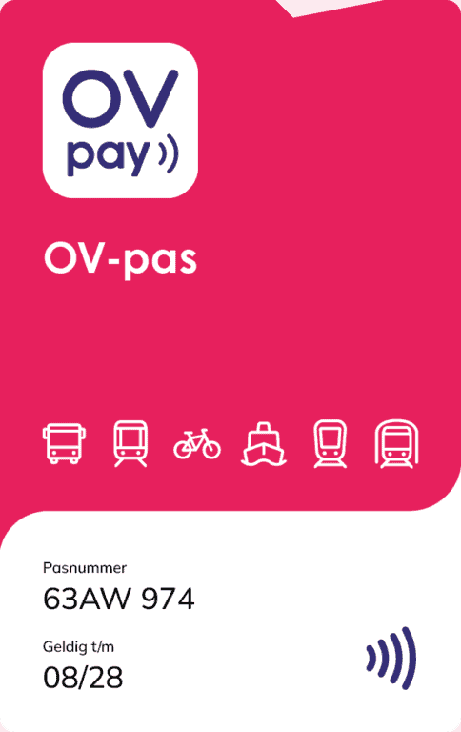
OVpay vervangt de huidige OV-chipkaart, die eind 2027 uit gebruik zal gaan, omdat de techniek verouderd is . Met OVpay kun je inchecken in de bus, tram, metro en trein door simpelweg je OV-pas of contactloze betaalmethode tegen de kaartlezer te houden, zonder dat je saldo vooraf hoeft op te laden . Je gegevens, inclusief eventuele abonnementen, worden gekoppeld aan een online account, waardoor je altijd overzicht hebt van je reizen en kosten .
OV-pas en betaalmogelijkheden
OV-pas: een fysieke pas waarmee je door heel Nederland kunt reizen. Je kunt saldo handmatig opladen of automatisch laten bijvullen via je OVpay account www.ovpay.nl.
Betaalpas, creditcard, smartphone of smartwatch: je kunt direct in- en uitchecken zonder aparte OV-chipkaart. Zorg dat er voldoende saldo op je rekening staat en check altijd op dezelfde manier in en uit www.ov-chipkaart.nl.
Voordelen van OVpay
Geen apart saldo opladen nodig bij gebruik van betaalpas of mobiel.
Mogelijkheid om leeftijdskorting toe te voegen via de app.
Reizen en kosten eenvoudig online inzien en beheren.
Minder pasjes in je portemonnee, alles kan via één account of apparaat www.ovpay.nl+1.
Overstappen van OV-chipkaart
Reizigers met een OV-chipkaart moeten uiteindelijk overstappen naar OVpay. De overstap hangt af van je huidige abonnement, reisproducten en vervoerder. De OVpay-pas is verkrijgbaar via de OVpay-website, app of in winkels zoals Primera www.ovpay.nl+1.
Kortom, OVpay maakt reizen eenvoudiger en moderner, met digitale koppeling van je gegevens en flexibele betaalopties, terwijl het de OV-chipkaart volledig vervangt.
De OV-passen hangen in de Primera-winkels bij de cadeaukaarten. De OV-pas die in de winkel verkrijgbaar is heeft een barcode op de achterkant. (Niet alle OV-passen hebben een barcode). Daardoor kan de pas bij de kassa worden opgeladen. Dit kan met pin of contant geld.
Om te kunnen reizen moet altijd saldo op de OV-pas staan.
Voor bus, tram of metro tenminste € 4, voor de trein € 20.
Reizigers kunnen de OV-pas ook online opladen via de OVpay-app of OVpay-website. Voor het opladen via de website is geen OVpay-account nodig.

Openstaande rekening Vattenfall is phishing

Niemand wil worden afgesloten van stroom en gas. Daar speelt een nepmail van Vattenfall op in. Pas goed op!
Oplichters sturen op dit moment een mail rond uit naam van Vattenfall. Daarin staat dat je nog een bedrag open hebt staan bij de energieleverancier. Het bedrijf zou op het punt staan om de zaak over te dragen aan een deurwaarder.
Betaal niet, klik niet
Om dat te voorkomen, moet je zo snel mogelijk alsnog betalen. Dat kan volgens de mail via iDEAL. Maar doe dat niet. Klik ook niet op de knop 'Incassodossier bekijken'. Die gaat naar een nepsite van oplichters. Verwijder daarom de mail. Wil je zeker weten dat er geen openstaande rekeningen zijn? Ga dan naar de echte website van je energieleverancier.
Info: Seniorweb

De jaarlijkse fietstocht en eten
De fietstocht wordt deze keer niet georganiseerd door Paul Meijer, maar door ons bestuurslid Nico Slob. Op 2 september a.s, is het weer zo ver. Deze keer gaan wij richting het Egboetswater. Vertrekpunt is restaurant de ‘Nadorst,’ Westerblokker 171 in Blokker.
Vertrektijd: 14.00 uur.
De tussenstop voor een drankje is bij ‘Molen de Hoop’ in Wervershoof. Normaal is de molen doordeweeks niet open, maar op verzoek van Nico zullen er een aantal vrijwilligers gezocht worden die voor consumpties en wat informatie kunnen zorgen.
Daarna fietsen wij verder richting Oostwoud, Midwoud en Nibbixwoud.
Het eindpunt om een hapje te eten, wordt restaurant ‘de Beren’, Jan Tinbergenweg 13, Zwaag.
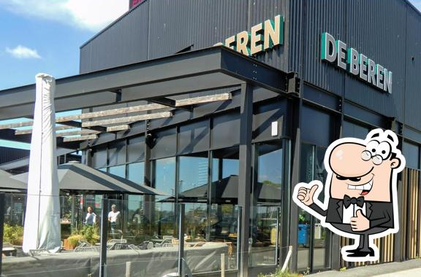
De mensen die alleen gaan eten kunnen daar makkelijk parkeren. Als u alleen gaat eten wilt u dat dan ook aan Nico doorbellen?
Opgeven bij: Nico Slob,
Tel.nr: 0651068869
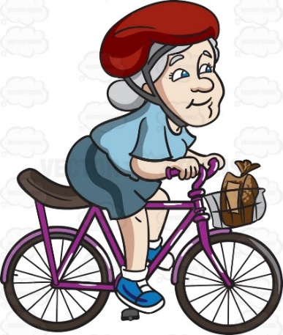


Gedicht
Het komt goed
Het komt goed
Drie woordjes
Geven goede moed
Ik zal er zijn
Vier woorden
Verzachten de pijn.

U bent altijd bij mij
Vijf woorden in één zin
Maakt mij in tegenspoed blij

Leo Heuvelman, christelijke gedichten.com


Antwoorden: 1.) Scheepsjongens van de Bontekoe, 2.) Ferme jonge, 3.) J.P. Coen 4.) 1893,
5.) Deze verloor hij bij het beuken van een stadspoort.

